План-конспект уроку німецької мови для 5 класу

**Тема** : **Шкільні речі**

**Мета:**

- формувати уміння вживання лексич­них одиниць з теми;

- формувати уміння сприймання на слух;

- сформувати уміння діалогічного мовлення (обмін репліками) за темою;

- повторити правила утворення та вживання кількісних числівників;

- тренувати вживання означеного та неозначеного артиклів;

- практикувати утворення стверджувальних та заперечних речень;

- вживати Akkusativ іменників;

**Обладнання уроку:**

підручник для 5 кл., картини із зображенням шкільних речей, аудіозапис, тематична презентація Power Point, роздатковий та дидактичний матеріали.

**Очікувані результати:**

учні зможуть вживатистверджувальні та заперечні речення,називаючи шкільні речі та представлять усне продукування(до 5 речень).

1. **Початок уроку, організаційний момент.**

Guten Tag, liebe Kinder! Setzt euch, bitte! Heute haben wir Dienstag, den zwanzigsten November. Wie geht᾽s dir, ……? Wie geht᾽s euch? Wie geht᾽s euch, meine lieben Kinder?

1. **Фонетична зарядка:**

* Oh, danke schön, es geht uns gut.
* Wir gehen in die Schule.
* Was macht ihr in der Schule?
* In der Schule lernen wir

In der Schule spielen wir

In der Schule rechnen wir

In der Schule turnen wir

Eins, zwei, drei, vier

alle, alle lesen wir

schreiben wir, malen wir.

1. **Основна частина уроку:**

1)Wir sprechen weiter über die Schule. Aber wie heiβt das heutige Thema? Seht ihr an die Bildschirm und lest den verschlüsselten Namen. Nehmt eure Kulis und schreibt zuerst auf dem Blatt.

|  |  |  |  |  |
| --- | --- | --- | --- | --- |
| 13 | 5 | 9 | 14 | 5 |
| 19 | 3 | 8 | 21 | 12 | 19 | 1 | 3 | 8 | 5 | 14 |

|  |  |  |  |  |
| --- | --- | --- | --- | --- |
| Aa 1 | Bb 2 | Cc 3 | Dd 4 | Ee 5 |
| Ff 6 | Gg 7 | Hh 8 | Ii 9 | Jj 10 |
| Kk 11 | Ll 12 | Mm 13 | Nn 14 | Oo 15 |
| Pp 16 | Qq 17 | Rr 18 | Ss 19 | Tt 20 |
| Uu 21 | Vv 19 | Ww 23 | Xx 24 | Yy 25 |
| Zz 26 | Ӓä 27 | Öö 28 | Üü 29 | β 30 |

Wer macht das am schnellsten? Na, bitte? Wer ist fertig? Ja, das heutige Thema lautet ״Meine Schulsachen״.

2)Welche Schulsachen benutzen wir? Was brauchen wir beim Lernen? Seht die Bildschirm an und ergänzt die Wörter! (Dia 3,4)

3) - Ist das ein Kuli / ein Bleistift / ein Lineal / eine Schere / ein Filzstift / eine Federtasche / ein Klebstoff / ein Heft / ein Buch / ein Radiergummi / ein Spitzer ?????

- Ist das ein / eine …….

- Nein, das ist kein / keine ……. Das ist ein / eine …….

4) Es gibt sehr oft solche Situation : die Schüler suchen in ihren Schultaschen ihre Schulsachen. Bevor wir dieses Problem lösen, wiederholen wir die Regel. Beachtet die Tabelle! (N. + Akk.). Das ist Chaos in Annas Klasse. Helfen wir! Wer sucht was? Machen wir diese Übung schriftlich. Macht eure Hefte auf und schreibt das heutige Datum.

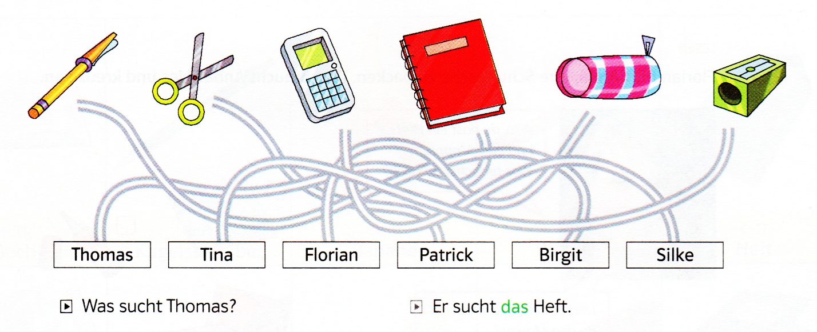

5) Wie ist die Schultasche von Erika? Welche Schulsachen liegen hier? Macht eure Bücher auf Seite 71 . Lest bitte den Text und antwortet auf die Fragen. Prüfen wir unsere Hausaufgabe. (Üb.5, S.71.)

6) Turnpause: Hände nach oben

Mit den Händen – klap, klap

Hände nach unten

Mit den Fingern – trick, trick

Hände nach rechts

Mit den Köpfen – nick, nick

Hände nach links

Mit den Füβen – trap, trap

7) Und jetzt stellt euch solche Situation vor : wir haben keine Kulis und Hefte. Wohin gehen wir? Macht eure Bücher auf Seite 70 , Übung 4. Wir gehen ins Schulsachengeschäft. Die erste Variante sind Kunden, die zweite – Verkäufer. (Üb.4, S.70.)

8) Hört zu und notiert die Preise.

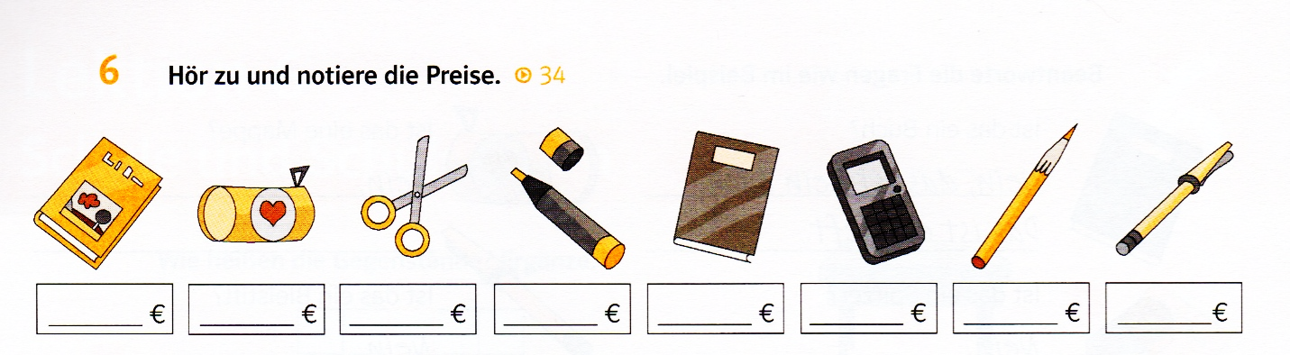

9) Was brauchst du für das Malen / Schreiben /Basteln / Lernen / Lesen? (Dia 6)

**IV. Завершальна частина уроку.**

Heute habt ihr gut gearbeitet. Bekommt folgende Noten ……Die Hausaufgabe ist ……Gibt es Fragen? Ist alles klar? Die Stunde ist zu Ende. Auf Wiedersehen!